Среди основных факторов, определяющих состояние здоровья населения, является питание.
УДК 637.04 + 637.07
РАСТИТЕЛЬНЫЕ ДОБАВКИ В ПРОИЗВОДСТВЕ
РУБЛЕНЫХ БЛЮД ИЗ МЯСА ПТИЦЫ
Е.И. Щербакова

Статья посвящена проблеме повышения пищевой ценности рубленых блюд из птицы. Автором рассмотрены причины, приведшие к необходимости создания блюд с повышенной пищевой ценностью. Проанализирован химический состав тыквенного порошка, используемого в качестве добавки при производстве котлеты рубленой, вводимого взамен хлеба, идущего по рецептуре. Приведены и проанализированы органолептические, физико-химические, физические показатели рубленых котлет, приготовленных с частичной заменой хлеба на порошок тыквы. Доказана эффективность замены части хлеба, идущего по рецептуре, порошком тыквы.
Ключевые слова: пищевая ценность, пищевые добавки, рубленые полуфабрикаты, растительные добавки.

Правильное полноценное питание обеспечивает организм человека пищевыми веществами и энергией, способствует повышению сопротивляемости организма неблагоприятному воздействию окружающей среды, профилактике алиментарно-зависимых заболеваний [2].
Под государственной политикой Челябинской области в области здорового питания населения понимается комплекс мероприятий, направленных на создание условий, обеспечивающих удовлетворение в соответствии с требованиями медицинской науки потребностей различных групп населения в здоровом питании с учетом их традиций, привычек и экономического положения. Среди пищевых факторов, имеющих особое значение для здоровья, важнейшая роль принадлежит полноценному и регулярному снабжению организма человека всеми необходимыми микронутриентами: витаминами и жизненно важными минеральными веществами [2].
Мясо птицы – одна из наиболее важных составляющих здорового питания человека, а также отмеченный во многих уголках планеты лидер среди мясных блюд. Мясо птицы считается постным и диетическим, это полезный и вкусный источник легкоусвояемых белков, витаминов и жирных кислот, и сегодня оно доступно всем. На сегодняшний день из мяса птицы изготавливается большой ассортимент продуктов: фарши, колбасы, котлеты, паштеты, пельмени и т. д.
Наиболее ценный пищевой компонент мяса птиц – белок. В мясе бройлеров, в зависимости от категории, его содержится 17,6–19,7 %, в курах – 18,2–20,8 %, в гусях – 15,3–17,0 %, в индейках – 19,5–21,6 %, в утках – 15,8–17,2 %, в перепелах – 18,0 % [3].
Из витаминов в птице преобладают витамины группы В, содержится витамин А.
К микро- и макроэлементам, которые в мясе птицы обнаружены в значительных количествах, относят фосфор, калий, натрий, кальций, магний, медь, марганец и цинк. По содержанию их в 100 граммах сухого вещества этот продукт способен удовлетворить суточную потребность человека в марганце на 350 %, фосфоре – на 11 %, в калии – на 13 %, в натрии – на 17 %, в меди – на 10 %, в кальции – на 0,8 %, в магнии – на 0,7 %.
Тыква – одна из ценных сельскохозяйственных культур, является диетическим овощем.
По содержанию каротина она занимает среди овощей одно из первых мест. Каротин – основа желтой окраски мякоти плодов и лепестков цветка. По интенсивности окраски мякоти можно судить о содержании в ней каротина. В широко распространенных сортах его содержится до 5 мг на 100 г, в отдельных случаях – до 38 мг.
Для удовлетворения суточной потребности взрослого человека в каротине необходимо употребить 50–60 г тыквы. Поэтому тыква является ценным сырьем для витаминной промышленности, производящей концентраты из каротина [4].
Витаминный состав тыквенного порошка очень разнообразен. В его составе обнаружены тиамин, недостаток которого вызывает различные нарушения нервной системы, быструю умственную и физическую усталость; рибофлавин (витамин В₂), недостаток которого вызывает нарушение аппетита, слабость, уменьшение массы тела; токоферол (витамин Е), недостаток которого вызывает расстройство половых функций организма; никотиновая кислота (витамин РР), недостаток которого вызывает пеллагру; а также аскорбиновая кислота (витамин С ), пантотеновая кислота (витамин В₃), пиридоксин (витамин В₆), фолиевая кислота (витамин В₉). Содержится и особенно ценный для детского организма витамин D, который ускоряет рост детей, помогает лучше и быстрее усваивать грубую пищу, усиливает жизнеспособность организма.
Богат тыквенный порошок и минеральными солями, особенно солями калия, железа, кальция и фосфора. Также содержатся соли натрия, магния [4].
Проведены исследования котлет рубленых из мяса птицы, приготовленных по рецептуре № 667 [1] и с частичной заменой пшеничного хлеба на тыквенный порошок: 30 % (образец № 1), 35 % (образец № 2), 40 % (образец № 3), 45 % (образец № 4) и 50 % (образец № 5).
Был изучен химический состав тыквенного порошка и хлеба пшеничного из муки высшего сорта, который используется в производстве котлет рубленых с целью улучшения структурно-механических и влагоудерживающих свойств (табл. 1).
Таблица 1
Химический состав хлеба пшеничного и тыквенного порошка, % на сухое вещество [4]
Показатели | Хлеб пшеничный из муки  высшего сорта | Порошок тыквенный
Жиры, г | 1,3 | 0,11
Углеводы, г | 79.1 | 4,32
Калий, мг % | 149,5 | 894,74
Кальций, мг % | 32,15 | 406,32
Магний, мг % | 22,5 | 116,84
Витамин А, мкг % | 0 | 3,7
Каротин, мкг % | 0 | 21,05
Витамин С, мг % | 0 | 15,8
Йод, мг % | 0 | 24,63
Пищевые волокна, г: | 2,42 | 89,5

Представленные данные свидетельствуют о том, что в тыквенном порошке калия содержится почти в 6 раз больше, чем в хлебе, кальция – в 12,6 раз, магния – в 5,2 раза, пищевых волокон – в 37 раз. В хлебе не содержатся: витамин А, С, каротин, йод, а в тыквенном порошке их в достаточном количестве. Содержание жира в порошке меньше на 91,5 %.
Определена водопоглотительная способность хлеба пшеничного и тыквенного порошка, результаты представлены на рисунке.
Установлено, что водопоглотительная способность тыквенного порошка выше, чем у хлеба на 2,8 %. Водопоглотительная способность порошка связана с содержанием в нем пектина, который является отличным водоудерживающим компонентом. При соприкосновении с водой частица пектина начинает впитывать влагу, всесторонне разбухая [3]. Хлеб пшеничный содержит большое количество крахмала, который также обладает высокой способностью связывать воду.
Результаты физических показателей исследуемых образцов котлет рубленых из мяса птицы до и после тепловой обработки представлены в табл. 2.
Исходя из результатов, представленных выше, следует, что при добавлении тыквенного порошка в котлету рубленую из мяса птицы масса и объем готовых изделий незначительно возрастают, плотность уменьшается.
Изменение массы при тепловой обработке обуславливается двумя противоположными процессами: набуханием коллагена, которое сопровождается поглощением влаги; уменьшением гидратации мышечных белков в результате их денатурации и последующего уплотнения гелей.
Масса образца № 1 в готовом виде больше контрольного на 1 %, образцов № 2,3 и 4 – на 2 %, образца № 5 – на 3 %. Это связано с тем, что тыквенный порошок имеет лучшую влагоудерживающую способность, чем хлеб.
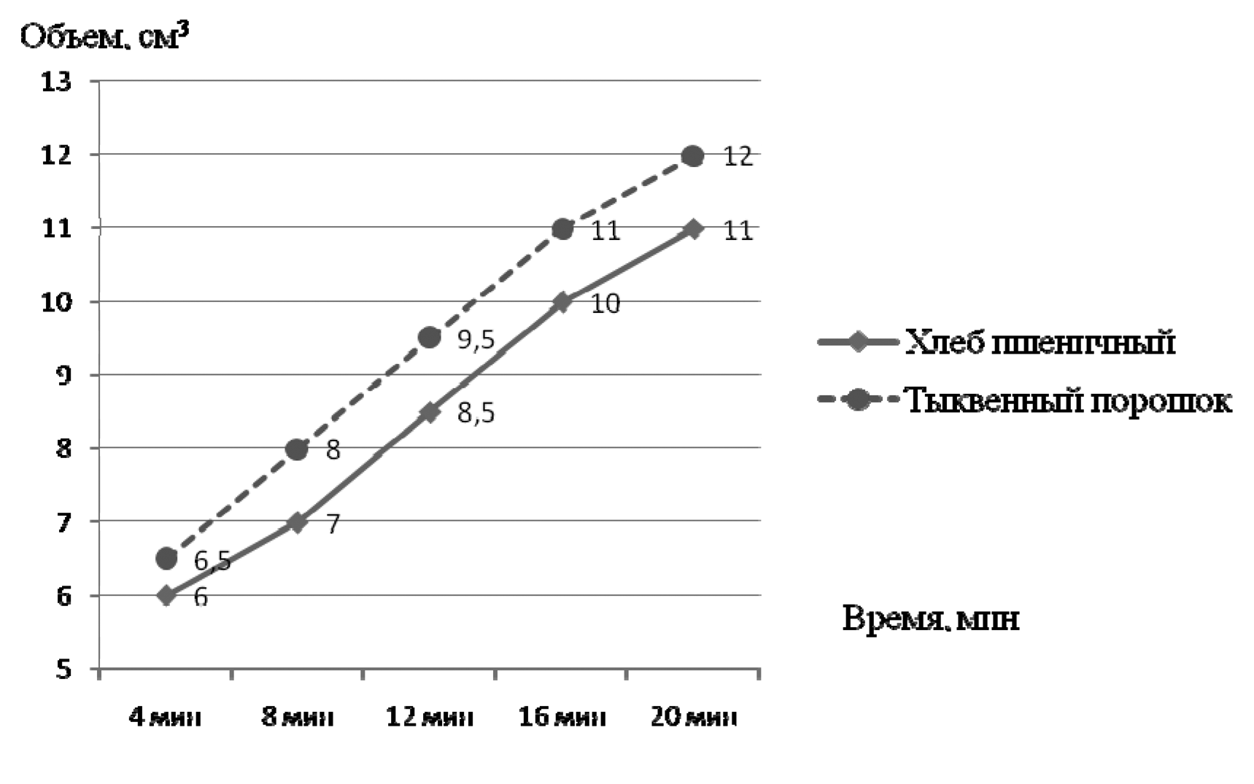
Водопоглотительная способность хлеба пшеничного и порошка тыквенного

Таблица 2
Физические показатели
Исследуемые образцы | Масса, г |  | Объем, см³ |  | Плотность, г/см³
Исследуемые образцы | полуфабрикат | готовое  изделие | полуфабрикат | готовое  изделие | полуфабрикат | готовое  изделие
Контрольный | 125 | 100 | 85 | 62 | 1,47 | 1,61
Образец № 1 | 125 | 101 | 85 | 63 | 1,47 | 1,60
Образец № 2 | 125 | 101 | 85 | 64 | 1,47 | 1,58
Образец № 3 | 125 | 101 | 85 | 64 | 1,47 | 1,58
Образец № 4 | 125 | 102 | 85 | 64 | 1,47 | 1,59
Образец № 5 | 125 | 104 | 85 | 65 | 1,47 | 1,60

Определено содержание витамина С в исследуемых образцах, результаты приведены в табл. 3.
Содержание витамина С в готовых изделиях, приготовленных с тыквенным порошком, больше в 2,3–4,7 раза, чем в контрольном. Тыквенный порошок является отличным источником витамина С.
Содержание клетчатки в исследуемых образцах приведено в табл. 4.
Количество клетчатки в образце № 1 увеличилось на 18,5 % по сравнению с контрольным образцом, в образце № 2 – на 18,2 %, в образце № 3 – на 22,2 %, в образце № 4 – на 29,6 %, в образце № 5 – на 33,3 %. Это связано с тем, что в тыквенном порошке клетчатки в 35 раз больше, чем в пшеничном хлебе.
По органолептическим показателям лучшим был выбран образец № 3. Он имел приятный и слабовыраженный тыквенный вкус. При добавлении тыквенного порошка более 40 % от массы хлеба, появлялся сладкий вкус, запах тыквы, ярко-желтый цвет, не свойственные мясу птицы.
Пищевая ценность контрольного и разработанного образцов котлеты рубленой из птицы представлена в табл. 5.
Таблица 3
Содержание витамина С, мг % на сухое вещество
Исследуемые образцы | Полуфабрикаты | Готовые изделия
Контрольный образец | 0,7 | 0,4
Образец № 1 | 1,6 | 0,9
Образец № 2 | 2,0 | 1,2
Образец № 3 | 2,9 | 1,6
Образец № 4 | 3,1 | 1,8
Образец № 5 | 3,6 | 1,9

Таблице 4
Содержание клетчатки, % на сухое вещество
Исследуемые образцы | Полуфабрикат
Контрольный образец | 2,7
Образец № 1 | 3,2
Образец № 2 | 3,3
Образец № 3 | 3,4
Образец № 4 | 3,5
Образец № 5 | 3,6

В разработанном образце количество жира уменьшилось, по сравнению с контрольным, на 2 %, углеводов – на 16,5 %. Содержание каротина увеличилось на 100 %, кальция – на 66 %, калия – на 25,6 %, магния – на 33,3 %, йода – на 100 %.
Таким образом, введение тыквенного порошка при частичной замене пшеничного хлеба в производстве котлет рубленых из мяса птицы способствует увеличению пищевой ценности продукта и обогащению его необходимыми для полноценного роста и развития организма человека витаминами и минеральными веществами. Котлету рубленую из мяса птицы с добавлением тыквенного порошка можно отнести к функциональным продуктам, так как содержание клетчатки в ней составляет 20,8 % от суточной нормы потребления, калия – 13,1 %, йода – 16 %, витамина
С – 35,5 %, каротина – 36 %.
Таблица 5
Пищевая ценность котлеты рубленой из птицы, % на сухое вещество
Показатели | Контрольный образец | Образец с 40 % тыквенного порошка
Жиры | 41,5 | 40,7
Углеводы | 33,3 | 27,8
Витамин С | 0,4 | 1,8
Каротин | 0,0 | 5,1
Кальций | 139,5 | 231,5
Калий | 596 | 749
Магний | 60 | 80
Йод | 0 | 70,4

Литература
1. Здобнов, А.И. Сборник рецептур блюд и кулинарных изделий для предприятий общественного питания / А.И. Здобнов, В.А. Цыганенко, М.И. Пересичный. – М.: Гамма Пресс 2000; Киев: А.С.К., 2002. – 256 с.
2. Коркина, Е.Г. Концепции Государственной политики в области здорового питания населения Российской Федерации на пе-
риод до 2020 года / Е.Г. Коркина // Российская газета – Федеральный выпуск № 5328 от 3 ноября 2010 г.
3. Ратушный, А.С. Технология продуктов общественного питания: учебное пособие / А.С. Ратушный. – М.: Мир, 2003. – 350 с.
4. Скурихин, И.М. Химический состав пищевых продуктов: справочник / И.М. Скурихин. – М.: ДеЛи принт, 2002. – 236 с.

Щербакова Елена Ивановна. Кандидат технических наук, доцент кафедры технологии и организации питания, Южно-Уральский государственный университет (г. Челябинск). Область научных интересов – использование пищевых добавок в производстве функциональных продуктов питания. Контактный телефон: 8-951-472-00-05, e-mail: stekl_elena@mail.ru

Vegan Additives in Production
of Minced Poultry Meat Dishes
E.I. Shcherbakova

The article is devoted to the problem of improving the nutrition value of minced poultry meat dishes. The author considers the reasons for the necessity to create dishes with high nutrition value. The chemical composition of pumpkin powder used as an additive in production of minced meat cutlets instead of bread under recipe is analyzed. Organoleptic, physical and chemical, physical indicators of minced meat cutlets prepared with partial replacement of bread with pumpkin powder are introduced and analyzed. The efficiency of a partial replacement of bread under recipe with pumpkin powder is proved.
Keywords: nutrition value, food additives, minced prepared food, vegan additives.

Elena Ivanovna Shcherbakova, Candidate of Science (Engineering), Associate Professor of Food Processing and Catering Department, South Ural State University (Chelyabinsk). Research interests: the use of food additives in the production of functional food. Contact phone: 8-951-472-00-05, e-mail: stekl_elena@mail.ru

Поступила в редакцию 18 октября 2013 г.

